总体设计报告
团队编号： | 2025-13-23 | 项目名称： |  | 航空语音通信质量监测与报警系统
1、设计方案
本系统旨在构建一套完整的航空语音通信质量监测与报警系统，通过低功率中波发射接收设备模拟航空语音通信系统，实现对语音信号的实时采集、传输、分析与处理，并对信噪比（SNR）、总谐波失真度（THD）等关键参数进行质量评估与异常报警。总体架构分为三个系统：航空语音模拟通信系统、基于STM32的嵌入式信号检测与处理单元、以及基于MATLAB的PC端信号分析与降噪模块。
本项目系统采用模块化设计，具备双路处理能力：一路为STM32本地实时处理路径，另一路为PC-Matlab高精度降噪处理路径。两者互为补充，确保系统能够达到一定的实时性与处理精度。系统整体架构包括信号发射、接收、采集、处理、显示与报警等多个功能模块，通过统一的电源与人机交互模块进行集成管理。
（1）航空语音模拟通信系统：
音频信号采集子系统：通过驻极体式麦克风采集模拟音频信号，通过串联耦合电容提取微弱的交流信号，经过LM358音频运放放大信号后传入发射机子系统，目的是实现音频信号的采集与前置放大。
发射机子系统：由频率调制单元、高频振荡单元、功率放大单元、信号耦合与滤波单元、偏置调谐单元及天线等电路组成。由LC震荡回路产生高频载波，频率调制单元通过三极管将低频音频信号加载至高频载波，完成调频过程。功率放大器对调制后的信号进行强度放大，偏置调谐单元通过电阻与滑动变阻器调节静态工作点，最终由天线将电信号转换为电磁波辐射出去。该子系统负责将信号调制成高频信号并发射。
接收机子系统：接收模块由天线、混频器、本振单元、中频放大器、解调器及输出电路组成。天线捕获空间电磁波并转换为高频电信号。混频器将放大后的射频信号与本振单元产生的高频信号混频，实现信号下变频至固定中频；中频放大器对中频信号进行高增益放大。解调器从中频已调信号中恢复原始音频基带信号，输出电路将解调后的信号传送至 STM32 检测单元或 MATLAB 处理单元，完成信号接收与还原。该子系统负责接收中波并解调还原出原始信号。
（2）STM32信号检测与控制系统：
信号检测子系统：通过 TIM定时器触发 ADC，利用 DMA双缓冲循环机制搬运接收机输出的模拟信号，实现信号的高效采集。信号处理依托 ARM CMSIS - DSP 库，采用 256 点浮点 FFT函数，结合汉宁窗抑制频谱泄漏，完成信号频谱分析。得到频谱后，信噪比计算通过信号功率与噪声功率比值实现；失真度计算通过提取基波与各次谐波分量，求解谐波功率总和与基波功率的比值求得。该子系统负责采集信号并处理计算得到信噪比与失真度。
报警控制子系统：检测单元配备触摸串口屏作为人机交互界面，实时显示 SNR、THD 等参数及系统工作状态，当 THD 超出设定阈值时，触发声光报警模块（蜂鸣器与 RGB LED）。噪声检测初期采用 FFT 频谱观察方案，基于语音信号与噪声信号的频率差异，设定频率阈值与幅度阈值，结合 SNR、THD 数值实现噪声识别。该子系统负责超出设定阈值后报警提醒。
（3）MATLAB信号处理系统：
通过 TRS 音频接口将接收机输出的双声道模拟信号传入PC端，采用 audioDeviceReader 插件将模拟信号实时转换为.WAV 格式音频文件，信号降噪采用滤波器设计方案，基于噪声频谱特性设计专用滤波器，如 FIR/IIR 滤波器，在保留有效语音信号的同时，抑制干扰噪声、谐波等稳态噪声。通过音频接口接收信号，进行高精度频谱分析、噪声滤除与质量评估，支持离线与准实时处理，提供更复杂的噪声识别与滤波能力。
（4）电源系统：
负责给每个系统供电，同时保证减小系统间噪声与相互影响。航空语音模拟通信系统为模拟电路，需要3v供电，需要更加稳定，纹波小的电源电压；STM32信号检测与控制系统为数字电路，需要3.3v供电，因此要与前部分模拟系统做隔离，减少噪声干扰；蜂鸣器与RGB灯珠则需要5v供电。航空器的机载电压为28v，先通过buck电路降为5v给蜂鸣器与RGB灯珠供电，再通过两路LDO线性稳压将电压分别转为3.3v与3v分别给stm32与发射机电路供电，各系统返回路径再单点接地，避免共地阻抗耦合
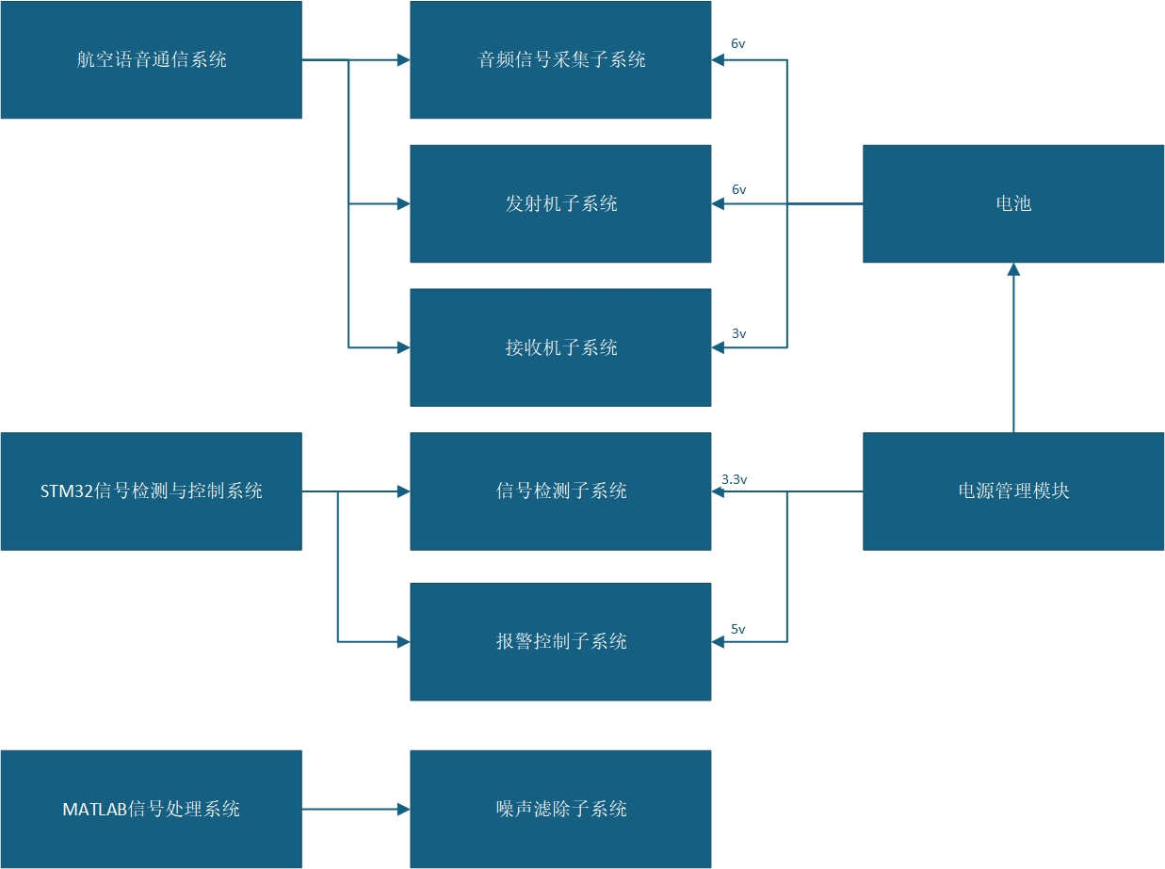
图 1.1总系统图

2、各分系统或部件的技术、质量指标要求
一、航空语音模拟通信系统设计：
（1）技术指标
工作频率：300～3000KHz（中波频段）；
发射功率：≤10W（满足国家无电台执照设备功率要求，避免干扰空域信号）；
音频信号带宽：300～3400Hz（人声语音通信频段）；
调制方式：调幅（AM）；
信噪比测量范围：0～60dB ，测量精度：5%。
失真度测量范围：0～20%，测量精度：5%。
（2）质量指标
环境适应性：工作温度 -10℃～50℃，相对湿度 30%～80%；
可靠性：平均无故障工作时间≥1h。

二、STM32 检测信号与控制设计：
（1）技术指标
信号采集精度：ADC 分辨率≥12 位，采样速率≥10kHz；
FFT 处理能力：支持 256 点浮点 FFT 运算；
报警响应时间：从检测到参数异常到触发报警≤1s；
显示分辨率：触摸串口屏分辨率≥800×480 像素。
（2）质量指标
数据稳定性：连续采集 1 小时；
抗干扰能力：在工频（50Hz）干扰环境下，参数测量误差无额外增加；
软件可靠性：程序运行无死机、卡顿现象，连续工作 1 小时无异常。

三、MATLAB 信号处理设计：
（1）技术指标
支持音频格式：WAV，16位采样精度
降噪算法：基于FIR/IIR滤波器的频域滤波
噪声抑制能力：对稳态噪声抑制 ≥15dB
处理延迟：准实时处理，延迟 ≤1s

（2）质量指标
处理稳定性：连续处理 4 小时音频数据，无程序崩溃、数据丢失现象；
兼容性：支持 Windows 10 及以上操作系统，与 MATLAB R2020b 及以上版本兼容；

3、对子系统或部件计划进度要求
第一阶段：方案论证与详细设计
完成核心器件选型、原理图设计、元器件采购；通过仿真软件搭建模拟电路，验证方案合理性。
第二阶段：分模块开发与算法仿真
硬件部分完成PCB设计、制板与基础调试；软件部分完成Matlab算法仿真与STM32驱动开发，实现PC-Matlab处理闭环。
第三阶段：子系统实现与初步集成
完善各系统之间联系，完成无线收发电路测试、STM32本地处理流程开发，实现基本监测与报警功能。
第四阶段：系统联调与优化
完成stm32和matlab的双路处理方案整合，进行对比测试、参数优化、压力测试，撰写最终报告与演示材料。
- 其他
无
文档完成日期： | 2025年 9月 23日 |  | 指导老师审查意见
项目组成员： | 胡伟畅、郝成城、  丰国庆、刘相炜 |  | 

